跳棋—用户手册
游戏规则：
简介：
棋子的移动可以在相邻六个方向进行，如果相邻位置上有任何方的一个棋子，该位置直线方向下一个位置是空的，则可以直接“跳”到该空位上，“跳”的过程中，只要相同条件满足就可以连续进行。谁最先把正对面的阵地全部占领，谁就取得胜利。
走法：
“基本挪动”：棋子的移动可以在相邻六个方向进行，
“间隔跳”：如果相邻位置上有任何方的一个棋子，该位置直线方向下一个位置是空的，则可以直接跳到该空位上，跳的过程中，只要相同条件满足就可以连续进行。
页面介绍：
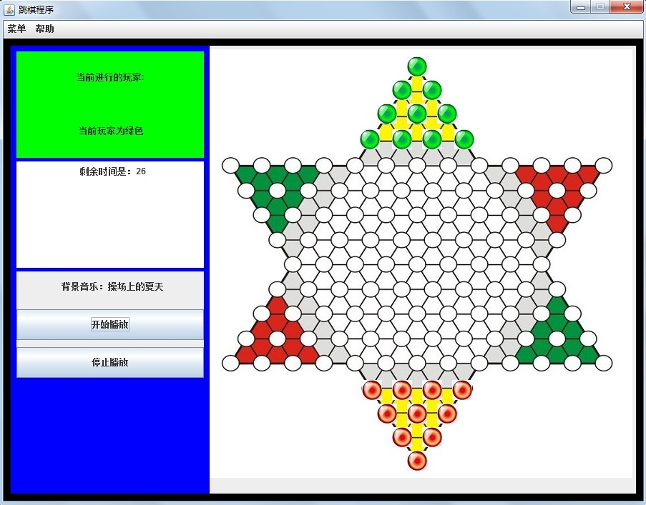
左边一列：
最上面的方块，显示当前进行的玩家，背景颜色为进行玩家的棋子的颜色，当玩家为一种颜色时，此时玩家不可以移动其它颜色的棋子；
中间的方块：显示倒计时，当时间小于15秒时将会变成橙色，时间小于5秒时将变成红色，如果时间变为而玩家依然没有挪动棋子，那么操作将自动流转到下一个玩家手中。
下面的方块：播放音乐，点击开始播放音乐音乐开始，点击停止音乐将关闭；
右边：
显示棋盘，玩家的所有操作将在此棋盘上进行。
操作说明：
- 根据坐上角的提示，玩家点击棋子，当点击棋子后，将显示周围可以移动的位置：
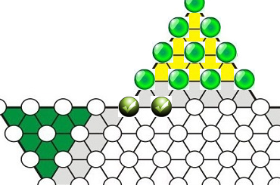
- 点击对勾，那么刚才选中的棋子将落在点勾的地方，如果点击原棋子，那么将重新选择落点。
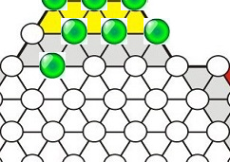
- 玩家需要时刻注意时间变化，如果时间少于十五秒，方块将变为橙色提醒，如果时间少于5秒，方块变红，如果玩家仍然不采取行动，将跳过移动环节。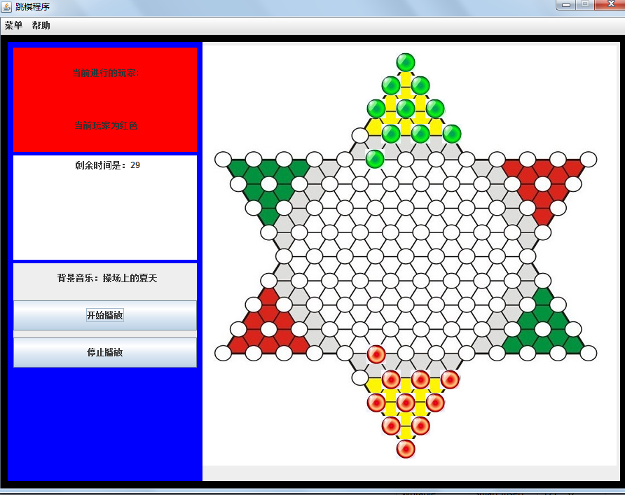
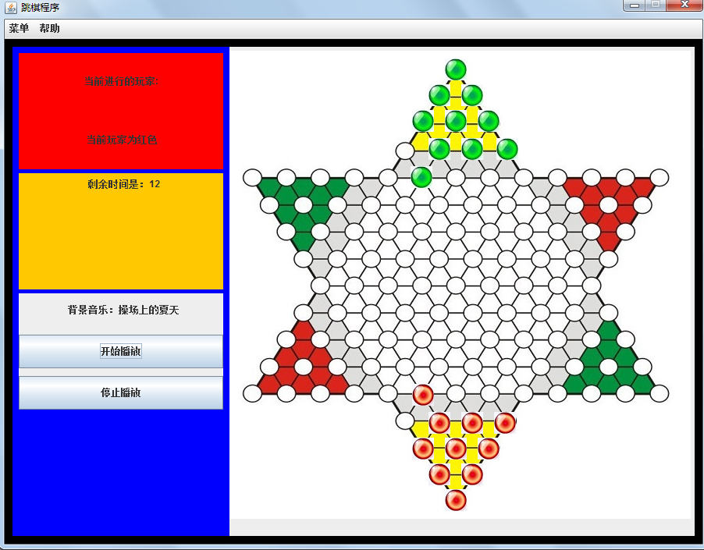
- 如果有一方棋子完全移动到了对面，则游戏胜利，将弹出对话框提示胜利。
- 辅助功能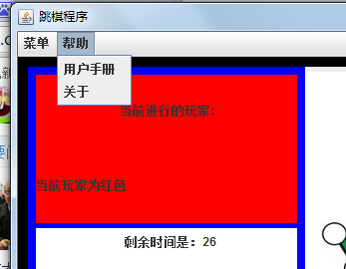
点击帮助，会出现用户手册和关于两个按钮，其中用户手册是游戏规则，关于是版本信息
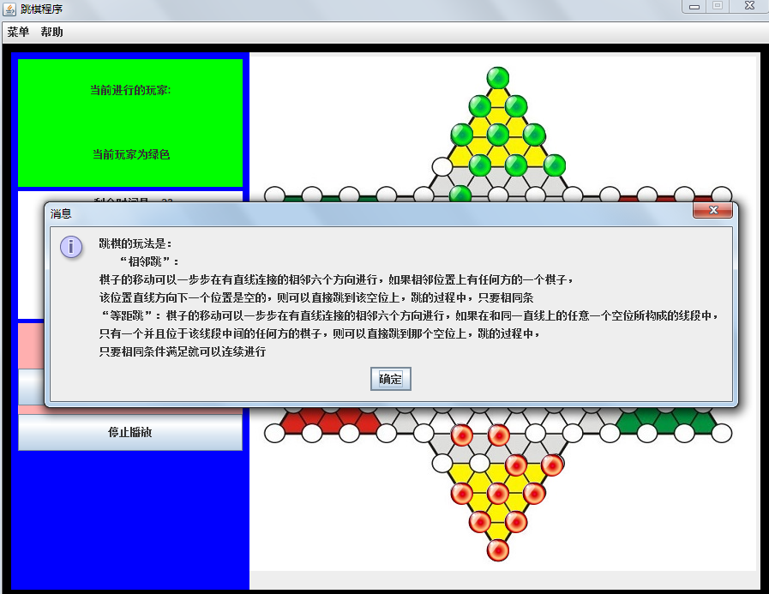
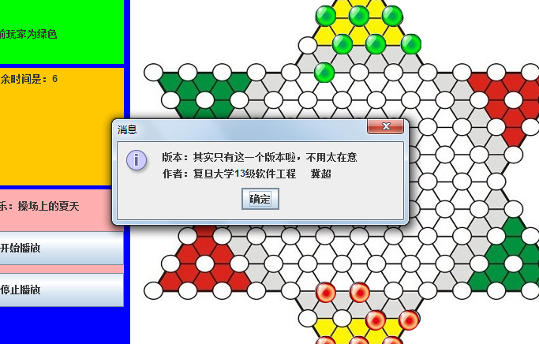
点击菜单按钮，可以对游戏进程进行操作
点击保存：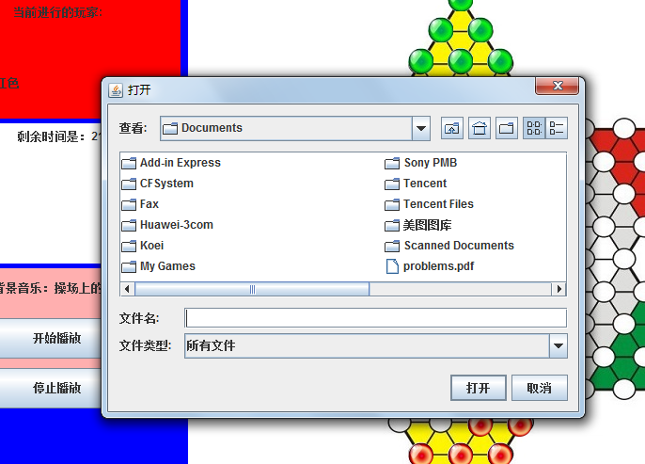
玩家可以自己输入文件名，进行保存
点击载入，玩家可以获取旧时存储的游戏进行
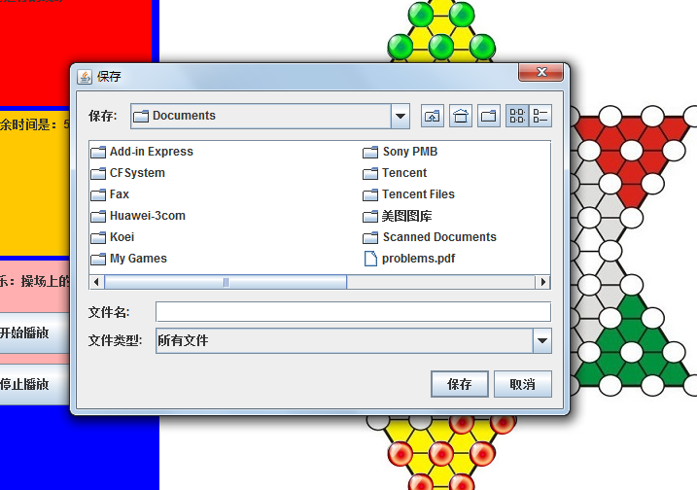
点击退出，游戏将退出
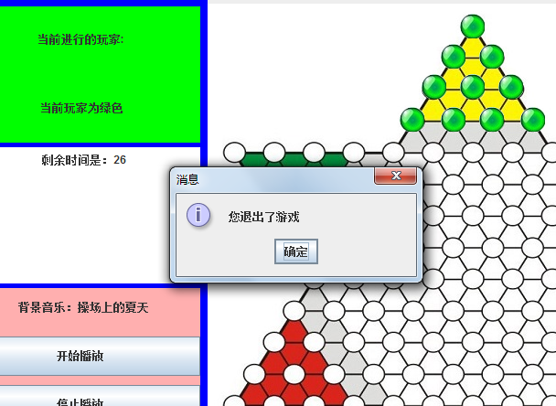
其它
- 实现的功能：
基本功能：基本挪动、间隔跳、等距跳、存储、读取、提示玩家。
进阶功能：自主控制播放背景音乐、显示倒计时、倒计时结束跳过该环节、棋子美化、时间不足警示

